ZOOMのご利用方法と予約方法
【ＺＯＯＭのご利用方法】
- 事前に「迷惑メール防止」を解除、もしくは「@zoom.us」のドメインを受信許可に設定してください。
- インターネットの検索サイトにて「ＺＯＯＭ」と検索。
- 最上段にヒットする「Zoomミーティング-Zoom」をクリック
- 右上の「サインアップは無料です」をクリックしてアカウントを作成する。
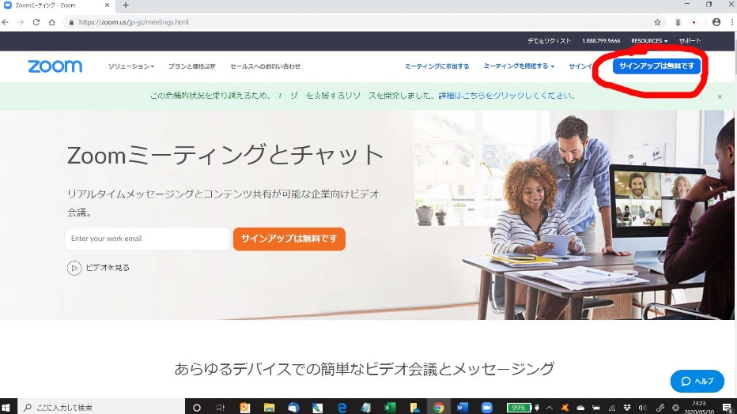
- ＺＯＯＭを使用する予定のＰＣ、もしくはスマートホンのメールアドレスを登録。
※gmailやhotmail 、YAHOOmailなどのフリーメールはメールを受け取れないことがあります。
- 登録メールアドレスに認証確認のメールが「zoom.us」より届きます。のでメール本文の「アクティブなアカウント」をクリックしてメールアドレスの認証を行ってください。
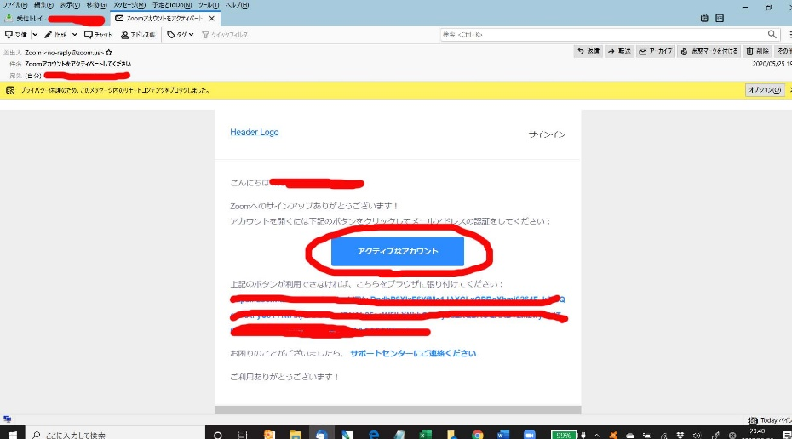
- そのまま登録を続けてください。途中、友達を招待などの項目がございますが、スキップしていただいて結構です。
※ここで登録したメールアドレスとパスワードは今後サインインする度に必要となりますので、必ず忘れないようにメモを残しておいてください。
⑧ 『サインイン』の表示より進めばサインアップ（アカウント作成）の完了となります。
【予約方法】
事前に必ず「迷惑メール防止の解除」もしくは「＠select-type.comの受信許可」をしてください。
- 日本空手協会HPのオンライン稽古専用バナーより予約カレンダーへ進む
- 予約カレンダーより目的のオンライン稽古を選択
- 予約登録情報として必要項目を入力してください。※必ず申込み前に「支部長から参加許可をいただく」「ZOOMを第三者と利用できるか確認する」ことをお願いいたします。
- 有料指導の場合は、カード決済画面に進みますのでカード情報を入力して決済を行ってください。
- 登録完了のメールが届きます。
- オンライン稽古開催の前日になりましたら、主催者よりZOOM参加パスのメールを送らせていただきます。万が一、前日に届かない場合は、090-1704-6891へご連絡ください。
【セミナーの参加方法】
- セミナー主催者よりＺＯＯＭセミナー参加パスメールがオンライン稽古の前日に届きます。
- セミナー開催日時になりましたら、参加パスメールに記載されていますミーティングIDとミーティングPWを入力して参加してください。
- セミナー開催の日時に入室すると、ホスト（主催者、指導者）が入室の許可をします。入室の許可が出るまでは『間もなくホストが入室許可を出しますのでしばらくお待ちください』もしくは『ミーティングのホストが間もなくミーティングへの参加を許可します。それまでの間、体を温めておいてください』という画面になりますので、慌てずに入室の許可が出るまでお待ちください。

【セミナー参加にあたっての注意事項】
※セミナー参加において、1時間あたり約１ＧＢのパケット通信が必要となります。以下の環境をお勧めいたします。
・wifiに接続する
・大容量ギガ数での契約をしている
※スマートホンやタブレットでの接続の場合、参加すると下記のような表示が出ますので、「インターネットを使用した通話」を必ず選択してください。ここで「キャンセル」を選択すると、セミナー参加時間分の通話料金が発生します。（ホスト（主催者、指導者）がセミナー参加者には自動的に「インターネットを使用した通話」となるように設定していますが、必ずご注意ください。）
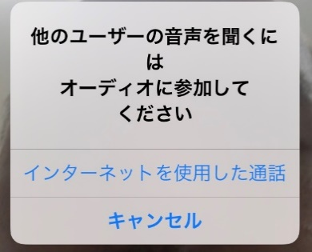
※他の参加者はみなさんの画像（ビデオ）を見ることができます。もし、他の人に見られたくない場合は入室後に「ビデオ」をＯＦＦにしてください。
※ホスト（主催者、指導者）は皆さんの動作を見ながら指導しますので、部屋の環境が許す限り、「足許から頭頂までが映る」ようにカメラやスマートホン、タブレットなどの位置を調整してください。
※アパート、マンションなど住環境によって、足音や声が近隣への迷惑となることがありますので、くれぐれもご注意ください。床に空手用マットを敷いて参加するのも1案です。
※当オンライン指導では、質疑応答その他対応ができない場合があることをご了承ください。
※ハウリング防止、通信速度の維持のため、皆さんの音声は原則「全員ミュート」となっております。ですので、ホスト（主催者、指導者）は無音の状態（皆さんからの反応を感じられない状態）で指導をすることになりますので、ぜひ沢山の身ぶり、手ぶりでホスト（主催者、指導者）を応援してあげてください。
※ホスト（主催者、指導者）に皆さんの動作や動きがよく見えるように、可能な限り頭頂からつま先まで全身が映るような距離にカメラ（スマートフォン、タブレット、PC）を固定し設置することをお奨めします。
その際、スマートフォンやタブレットなどは縦向き、横向きのどちらでも構いません。

【予約に関するお問合せ先】
Mail: info@online-salons.net もしくは 予約カレンダー内の「お問合せ」より
【緊急時の連絡先】
090-1704-6891
※稽古当日のお問合せは受け付けておりません
※ネット環境、機器の設定方法、等のお問合せは受け付けておりません。各機器メーカー、契約プロバイダーへお問合せください。

